Павличенко Софья Алексеевна, группа P3115

Домашнее задание №1

Вариант 59

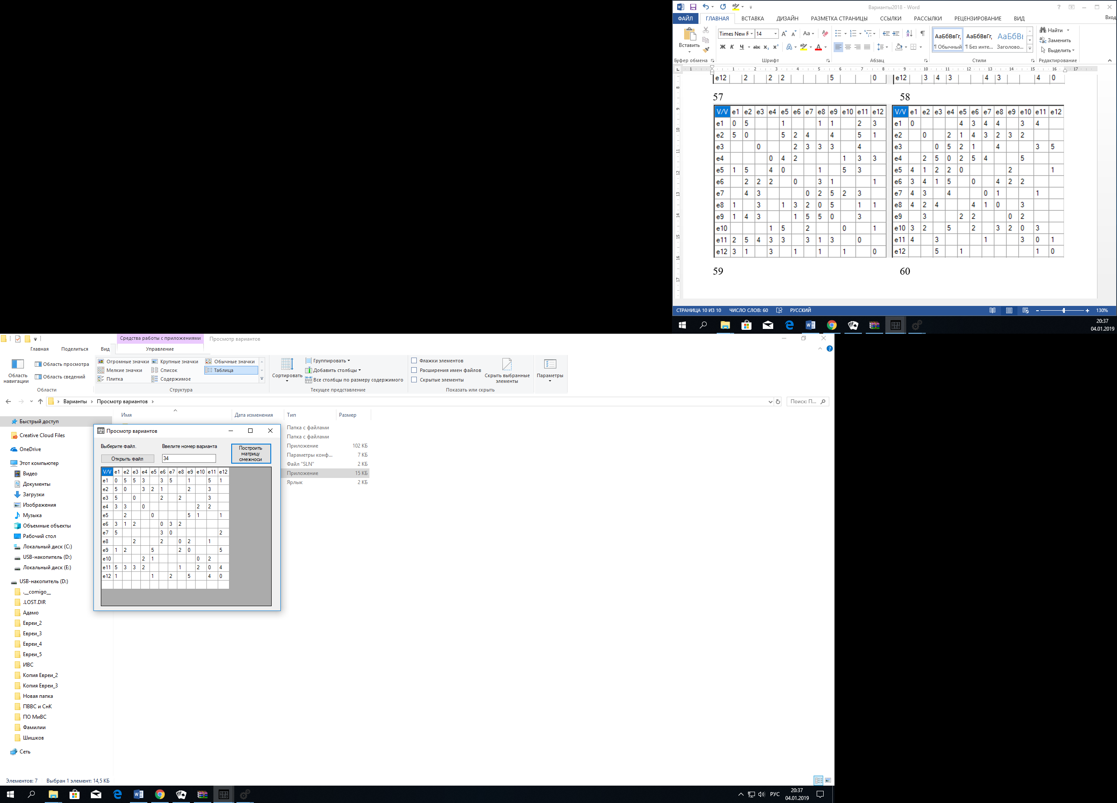

|  |  |  |  |  |  |  |  |  |  |  |  |  |
| --- | --- | --- | --- | --- | --- | --- | --- | --- | --- | --- | --- | --- |
| V/V | e1 | e2 | e3 | e4 | e5 | e6 | e7 | e8 | e9 | e10 | e11 | e12 |
| e1 | 0 | 5 | 5 | 3 |  | 3 | 5 |  | 1 |  | 5 | 1 |
| e2 | 5 | 0 |  | 3 | 2 | 1 |  |  | 2 |  | 3 |  |
| e3 | 5 |  | 0 |  |  | 2 |  | 2 |  |  | 3 |  |
| e4 | 3 | 3 |  | 0 |  |  |  |  |  | 2 | 2 |  |
| e5 |  | 2 |  |  | 0 |  |  |  | 5 | 1 |  | 1 |
| e6 | 3 | 1 | 2 |  |  | 0 | 3 | 2 |  |  |  |  |
| e7 | 5 |  |  |  |  | 3 | 0 |  |  |  |  | 2 |
| e8 |  |  | 2 |  |  | 2 |  | 0 | 2 |  | 1 |  |
| e9 | 1 | 2 |  |  | 5 |  |  | 2 | 0 |  |  | 5 |
| e10 |  |  |  | 2 | 1 |  |  |  |  | 0 | 2 |  |
| e11 | 5 | 3 | 3 | 2 |  |  |  | 1 |  | 2 | 0 | 4 |
| e12 | 1 |  |  |  | 1 |  | 2 |  | 5 |  | 4 | 0 |

1. Положим j = 1.
2. Посчитаем количество ненулевых элементов ri в матрице R:

|  |  |  |  |  |  |  |  |  |  |  |  |  |  |
| --- | --- | --- | --- | --- | --- | --- | --- | --- | --- | --- | --- | --- | --- |
| V/V | e1 | e2 | e3 | e4 | e5 | e6 | e7 | e8 | e9 | e10 | e11 | e12 | **ri** |
| *e1* | *0* | *1* | *1* | *1* |  | *1* | *1* |  | *1* |  | *1* | *1* | **8** |
| e2 | 1 | 0 |  | 1 | 1 | 1 |  |  | 1 |  | 1 |  | **6** |
| e3 | 1 |  | 0 |  |  | 1 |  | 1 |  |  | 1 |  | **4** |
| e4 | 1 | 1 |  | 0 |  |  |  |  |  | 1 | 1 |  | **4** |
| *e5* |  | *1* |  |  | *0* |  |  |  | *1* | *1* |  | *1* | **4** |
| e6 | 1 | 1 | 1 |  |  | 0 | 1 | 1 |  |  |  |  | **5** |
| e7 | 1 |  |  |  |  | 1 | 0 |  |  |  |  | 1 | **3** |
| *e8* |  |  | *1* |  |  | *1* |  | *0* | *1* |  | *1* |  | **4** |
| e9 | 1 | 1 |  |  | 1 |  |  | 1 | 0 |  |  | 1 | **5** |
| e10 |  |  |  | 1 | 1 |  |  |  |  | 0 | 1 |  | **3** |
| e11 | 1 | 1 | 1 | 1 |  |  |  | 1 |  | 1 | 0 | 1 | **7** |
| e12 | 1 |  |  |  | 1 |  | 1 |  | 1 |  | 1 | 0 | **5** |

1. Упорядочим вершины графа в порядке невозрастания ri:

e1, e11, e2, e6, e9, e12, e3, e4, e5, e8, e7, e10

1. Красим в первый цвет вершины e1, e5, e8.
2. Удаляем строки и столбцы, соответствующие данным вершинам, чтобы оставить лишь неокрашенные вершины.
3. Положим j = j + 1 = 2.

|  |  |  |  |  |  |  |  |  |  |  |
| --- | --- | --- | --- | --- | --- | --- | --- | --- | --- | --- |
| V/V | e2 | e3 | e4 | e6 | e7 | e9 | e10 | e11 | e12 | **ri** |
| e2 | 0 |  | 1 | 1 |  | 1 |  | 1 |  | **4** |
| e3 |  | 0 |  | 1 |  |  |  | 1 |  | **2** |
| e4 | 1 |  | 0 |  |  |  | 1 | 1 |  | **3** |
| *e6* | *1* | *1* |  | *0* | *1* |  |  |  |  | ***3*** |
| e7 |  |  |  | 1 | 0 |  |  |  | 1 | **2** |
| *e9* | *1* |  |  |  |  | *0* |  |  | *1* | ***2*** |
| e10 |  |  | 1 |  |  |  | 0 | 1 |  | **2** |
| *e11* | *1* | *1* | *1* |  |  |  | *1* | *0* | *1* | **5** |
| e12 |  |  |  |  | 1 | 1 |  | 1 | 0 | **3** |

1. Упорядочим вершины графа в порядке невозрастания ri:

e11, e2, e4, e6, e12, e3, e7, e9, e10

1. Красим во второй цвет вершины e11, e6, e9.
2. Удаляем строки и столбцы, соответствующие данным вершинам, чтобы оставить лишь неокрашенные вершины.
3. Положим j = j + 1 = 3.

|  |  |  |  |  |  |  |  |
| --- | --- | --- | --- | --- | --- | --- | --- |
| V/V | e2 | e3 | e4 | e7 | e10 | e12 | **ri** |
| e2 | 0 |  | 1 |  |  |  | **1** |
| *e3* |  | *0* |  |  |  |  | ***0*** |
| *e4* | *1* |  | *0* |  | *1* |  | **2** |
| *e7* |  |  |  | *0* |  | *1* | ***1*** |
| e10 |  |  | 1 |  | 0 |  | **1** |
| e12 |  |  |  | 1 |  | 0 | **1** |

1. Упорядочим вершины графа в порядке невозрастания ri:

e4, e2, e7, e10, e12, e3

1. Красим в третий цвет вершины e4, e3, e7.
2. Удаляем строки и столбцы, соответствующие данным вершинам, чтобы оставить лишь неокрашенные вершины.
3. Положим j = j + 1 = 4.

|  |  |  |  |  |
| --- | --- | --- | --- | --- |
| V/V | e2 | e10 | e12 | **ri** |
| *e2* | *0* |  |  | **0** |
| *e10* |  | *0* |  | **0** |
| *e12* |  |  | *0* | **0** |

1. Упорядочим вершины графа в порядке невозрастания ri:

e2, e10, e12.

1. Красим в четвёртый цвет вершины e2, e10, e12.

Для раскраски графа потребовалось 4 цвета.